**初二专题复习**

**《农业》拓展内容**

【**资料1**】

盘锦市位于辽宁省西南部， [辽河三角洲](https://baike.so.com/doc/5954043-6166986.html)中心地带。境内地势平坦，多水无山，有大小河流21条，海岸线长118公里。是我国重要的水稻产区，生产的大米品质优良，是中国地理标志产品。

【**资料2**】

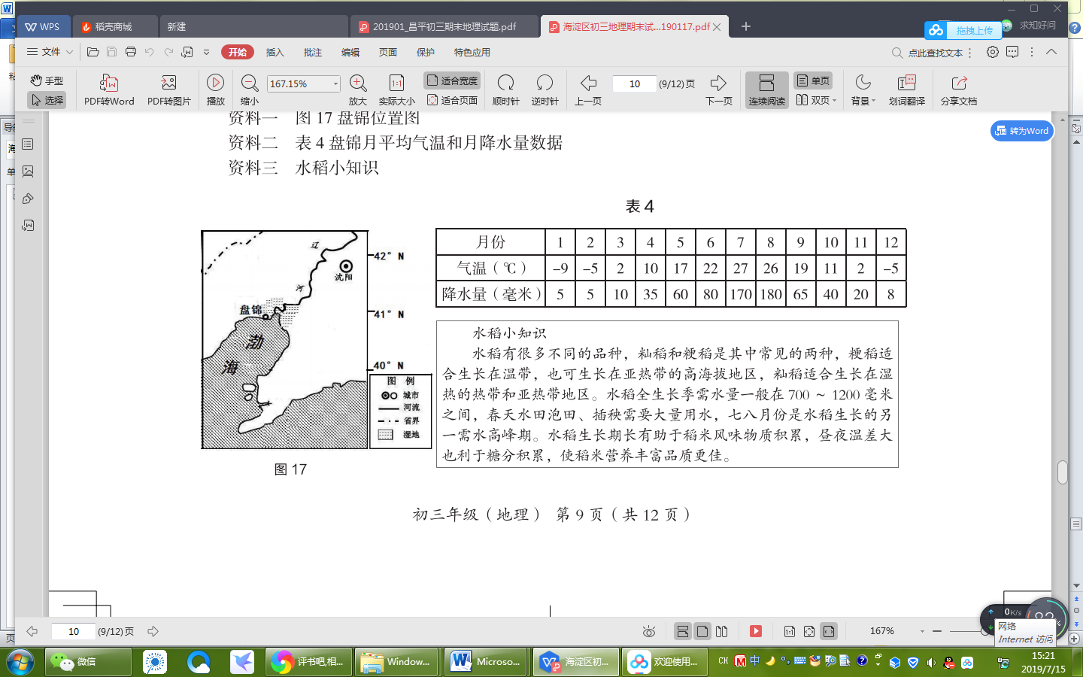

【**资料3**】

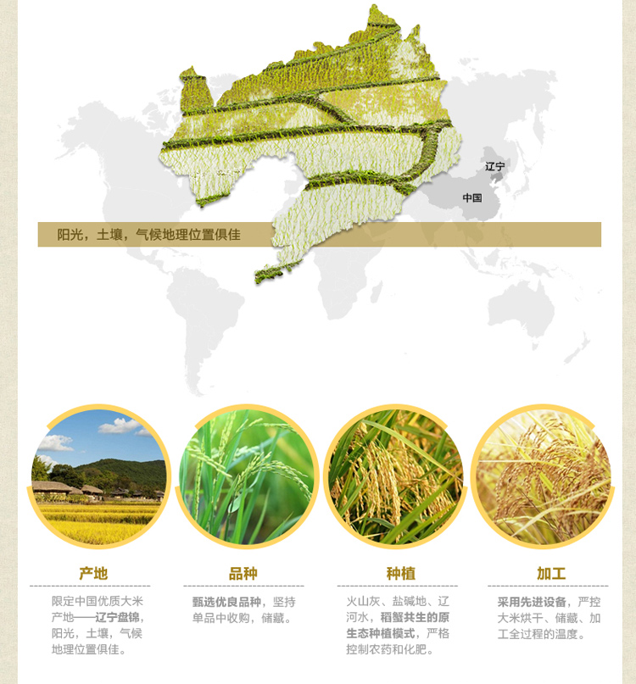活动要求：从地理位置、气候、水源、种植特点等方面探究东北好大米的生产优势